**ชื่อเรื่องการวิจัย การพัฒนาทักษะการอ่านสะกดคำของนักเรียนชั้นมัธยมศึกษาปีที่ 2/1**

**ผู้ทำการวิจัย นางกัญญาภัค คำงาม**

**ทำการวิจัยเมื่อ สิงหาคม 2558**

**ประเภทการวิจัย การวิจัยในชั้นเรียน**

**ที่มาและความสำคัญ**

การจัดการเรียนการสอนมีจุดมุ่งหมายเพื่อพัฒนาให้นักเรียนเกทักษะทั้ง 4 ด้าน คือ การอ่าน การฟัง การพูด การเขียน โดยเฉพาะทักษะการอ่าน เป็นทักษะที่มีความสำคัญเพื่อใช้ในการสื่อสาร และการเรียนรู้ในระดับสูงขึ้นต่อไป จากการคัดกรองนักเรียนตามโครงการด้านการอ่านการเขียนภาษาไทย “ปี 2558 เป็นปีปลอดนักเรียนอ่านไม่ออกเขียนไม่ได้” โดยสำนักงานเขตพื้นที่การศึกษามัธยมศึกษา เขต 33 นั้น พบว่านักเรียนชั้นมัธยมศึกษาปีที่ 2/1 โรงเรียนศรีณรงค์พิทยาลัย จำนวน 3 คน คือเลขที่ 20 เด็กหญิงกัลตินันท์ พิมพ์หิน, เลขที่ 25 เด็กหญิงประกายแก้ว หวังฝากกลาง, เลขที่ 26 เด็กหญิงเพ็ญนภา บัวสมศรี อ่านสะดกคำผิดเป็นส่วนมาก จึงควรหาแนวทางพัฒนาให้นักเรียนสามารถอ่านสะกดคำที่ใช้ในชีวิตประจำวันและคำศัพท์ให้ถูกต้อง โดยการให้นักเรียนจำนวน 3 คนนี้ฝึกอ่านแบบฝึกทักษะการอ่านสะกดคำช่วงเวลาพักกลางวันหรือช่วงเย็นก่อนกลับบ้าน ประมาณ 10-20 นาที จะช่วยให้นักเรียนมีทักษะการอ่านสะกดคำดีขึ้น

**วัตถุประสงค์**

เพื่อพัฒนาการอ่านสะกดคำ ของนักเรียนชั้นมัธยมศึกษาปีที่ 2/1 ของโรงเรียนศรีณรงค์พิทยาลัย อำเภอศรีณรงค์ จังหวัดสุรินทร์ โดยมีเป้าหมายว่า ให้นักเรียนจำนวน 3 คนนี้อ่านสะกดคำได้ถูกต้อง

**ประโยชน์ที่คาดว่าจะได้รับ**

1. นักเรียนมีความสามารถในการอ่านสะกดคำดีขึ้น

2. นักเรียนอ่านคำในภาษาไทยได้ถูกต้องมากขึ้น

**ระยะเวลาในการดำเนินการวิจัย**

สิงหาคม 2558

**ขอบเขตของการวิจัย**

1. นักเรียนชั้นมัธยมศึกษาปีที่ 2/1 จำนวน 3 คน

**วิธีดำเนินการวิจัย**

1. ทดสอบการอ่านนักเรียนชั้นมัธยมศึกษาปีที่ 2/1 จำนวน 3 คน

2. ขั้นตอนการสร้างแบบฝึกการอ่านสะกดคำ ผู้วิจัยดำเนินการดังนี้

2.1 ศึกษาวิเคราะห์ปัญหาการเรียนรู้ของนักเรียน

2.2 วิเคราะห์เนื้อหาและรวบรวมคำที่นักเรียนอ่านผิด

2.3 กำหนดโครงร่างของแบบฝึกหัดการอ่านคำยาก

2.4 อ่านมาตราตัวสะกดต่างๆของแบบฝึกตามโครงร่าง

2.5 ปรับปรุงแบบฝึกและจัดทำแบบฝึก

3. การใช้แบบฝึกการอ่านสะกดคำ ผู้วิจัยดำเนินการดังนี้

3.1 ประชากรในการวิจัย ได้แก่ นักเรียนชั้นมัธยมศึกษาปีที่ 2/1 จำนวน 3 คน ปีการศึกษา 2558 มีปัญหาการอ่านสะกดคำไม่ถูกต้อง โดยศึกษากับประชากรทั้งหมด

3.2 การใช้แบบฝึกอ่าน ผู้วิจัยใช้แบบฝึกทักษะการอ่านสะกดคำจำนวน 10 ชุด ในช่วงเวลาพักเที่ยงและช่วงเย็นก่อนกลับบ้าน ในเดือนสิงหาคม ปีการศึกษา 2558

3.3 การวิเคราะห์ข้อมูล โดยการหาค่าเฉลี่ยของคะแนนแบบทดสอบก่อนเรียน () การทดสอบหลังเรียน () คะแนนความก้าวหน้า (-) ผลต่างคะแนนคือค่า D

**เครื่องมือที่ใช้ในการวิจัย**

1. แบบฝึกพัฒนาทักษะการอ่านสะกดคำ จำนวน 10 ชุด

2. แบบบันทึกการอ่าน และแบบบันทึกการทดสอบก่อนเรียน หลังเรียน

**ผลการดำเนินงาน**

**ตารางแสดงผลคะแนนทดสอบก่อนเรียน หลังเรียน**

|  |  |  |  |  |  |  |
| --- | --- | --- | --- | --- | --- | --- |
| **ที่** | **ชื่อ – สกุล** | **ก่อนเรียน (****)** | | **หลังเรียน (****)** | | **ผลต่าง**  **(D)** |
| **100** | **ร้อยละ** | **100** | **ร้อยละ** |
| 1 | เด็กหญิงกัลตินันท์ พิมพ์หิน | 47 | 47 | 98 | 98 | 51 |
| 2 | เด็กหญิงประกายแก้ว หวังฝาก | 31 | 31 | 83 | 83 | 52 |
| 3 | เด็กหญิงเพ็ญนภา บัวสมศรี | 46 | 46 | 90 | 90 | 44 |
| **รวมค่าเฉลี่ย** | | 41.33 | 41.33 | 90.3 | 90.33 | 49 |

ผลการวิเคราะห์คะแนนจากตารางปรากฏว่าผลการทดสอบก่อนเรียน นักเรียนสามารถอ่านสะกดคำอยู่ในเกณฑ์เฉลี่ยร้อยละ 41.33 และคะแนนหลังเรียนนักเรียนสามารถอ่านสะกดคำอยู่ในเกณฑ์เฉลี่ยร้อยละ 90.33 คือมีผลการอ่านคำที่ดีขึ้นกว่าเดิม

**การอภิปรายผล**

จากผลการวิจัยในเรื่องการใช้ชุดแบบฝึกพัฒนาทักษะการอ่านสะกดคำ ผู้วิจัยได้นำ ผลจากการคัดกรองนักเรียนตามโครงการด้านการอ่านการเขียนภาษาไทย “ปี 2558 เป็นปีปลอดนักเรียนอ่านไม่ออกเขียนไม่ได้” โดยสำนักงานเขตพื้นที่การศึกษามัธยมศึกษา เขต 33 นั้น นักเรียนชั้น ม.2/1 จำนวน 3 คน ยังอ่านสะกดคำอยู่ในเกณฑ์ร้อยละเฉลี่ย 41.33 คือผลยังต้องมีการแก้ไข ดังนั้นครูจึงมีการสอนและใช้เทคนิคต่างๆ ในการที่จะให้นักเรียนมีความเข้าใจทักษะในด้านการอ่านสะกดคำ หลังจากนั้นครูได้ใช้แบบทดสอบการอ่านชุดเดิม ให้นักเรียนได้อ่านสะกดคำอีกครั้งหนึ่งผลปรากฎว่านักเรียนมีผลสัมฤทธิ์ในด้านการอ่านสะกดคำโดยคิดเป็นร้อยละเฉลี่ย 90.33 แสดงว่านักเรียนมีพัฒนาการอ่านที่ดีขึ้น

**ข้อเสนอแนะเพิ่มเติม**

ครูผู้สอนควรมีการพัฒนาทักษะการอ่านสะกดคำของนักเรียนอยู่เสมอ ทั้งในเวลาเรียนและในเวลานอกเวลาเรียน มีการทดสอบการอ่านอย่างสม่ำเสมอ ทั้งนี้ครูผู้สอนควรมีการขอความร่วมมือกับผู้ปกครองในการฝึกฝนทักษะการอ่านในขณะที่นักเรียนอยู่ที่บ้าน และนักเรียนต้องฝึกนิสัยรักการอ่านอย่างสม่ำเสมอ เพื่อพัฒนาทักษะการอ่านและเพิ่มความรู้ด้านการอ่านและความหมายของคำศัพท์อื่นๆให้มากขึ้น การให้กำลังใจ คำยกย่อง ชมเชย ทำให้นักเรียนมีกำลังใจมากขึ้นในการทำชุดกิจกรรม

**ภาคผนวก**

**ภาคผนวก**

**ตารางกิจกรรมพัฒนาทักษะการอ่านสะกดคำ**

**นักเรียนชั้น ม.2/1 ปีการศึกษา 2558**

|  |  |
| --- | --- |
| วันที่ | กิจกรรม |
| 3 สิงหาคม 2558 | 12.30-12.40 น. เรียนเนื้อหาตัวสะกดไม่ตรงมาตราแม่กน  16.00-16.20 น. แบบฝึกทักษะคำที่สะกดไม่ตรงมาตราแม่กน |
| 4 สิงหาคม 2558 | 12.30-12.40 น. เรียนเนื้อหาตัวสะกดไม่ตรงมาตราแม่กก  16.00-16.20 น. แบบฝึกทักษะคำที่สะกดไม่ตรงมาตราแม่กก |
| 5 สิงหาคม 2558 | 12.30-12.40 น. เรียนเนื้อหาตัวสะกดไม่ตรงมาตราแม่กด  16.00-16.20 น. แบบฝึกทักษะคำที่สะกดไม่ตรงมาตราแม่กด |
| 6 สิงหาคม 2558 | 12.30-12.40 น. เรียนเนื้อหาตัวสะกดไม่ตรงมาตราแม่กบ  16.00-16.20 น. แบบฝึกทักษะคำที่สะกดไม่ตรงมาตราแม่กบ |
| 7 สิงหาคม 2558 | 12.30-12.40 น. เรียนเนื้อหาคำที่มีตัวควบ หรือตัวสะกดที่มีสระอิ หรือสระอุ  16.00-16.20 น. แบบฝึกทักษะคำที่มีตัวควบ หรือตัวสะกดที่มีสระอิ หรือสระอุ |
| 10 สิงหาคม 2558 | 12.30-12.40 น. เรียนเนื้อหาคำที่มีตัว ร ล หรือ ห ที่ควบอยู่หน้าตัวสะกด  16.00-16.20 น. แบบฝึกทักษะคำที่มีตัว ร ล หรือ ห ที่ควบอยู่หน้าตัวสะกด |
| 11 สิงหาคม 2558 | 12.30-12.40 น. เรียนเนื้อหาคำที่อ่านออกเสียงเหมือนอักษรนำ  16.00-16.20 น. แบบฝึกทักษะคำที่อ่านออกเสียงเหมือนอักษรนำ |
| 14 สิงหาคม 2558 | 12.30-12.40 น. เรียนเนื้อหาคำที่มีสระ ออ ลดรูป และมีตัว ร สะกด  16.00-16.20 น. แบบฝึกทักษะคำที่มีสระ ออ ลดรูป และมีตัว ร สะกด |
| 17 สิงหาคม 2558 | 12.30-12.40 น. เรียนเนื้อหาคำที่มี รร ( ร หัน )  16.00-16.20 น. แบบฝึกทักษะคำที่มี รร ( ร หัน ) |
| 18 สิงหาคม 2558 | 12.30-12.40 น. เรียนเนื้อหาคำควบกล้ำ  16.00-16.20 น. แบบฝึกทักษะคำควบกล้ำ |
| 19 สิงหาคม 2558 | ทดสอบหลังเรียน ชุดที่ 1 |
| 20 สิงหาคม 2558 | ทดสอบหลังเรียน ชุดที่ 2 |
| 21 สิงหาคม 2558 | ทดสอบหลังเรียน ชุดที่ 3 |
| 24 สิงหาคม 2558 | ทดสอบหลังเรียน ชุดที่ 4 |
| 25 สิงหาคม 2558 | ทดสอบหลังเรียน ชุดที่ 5 |

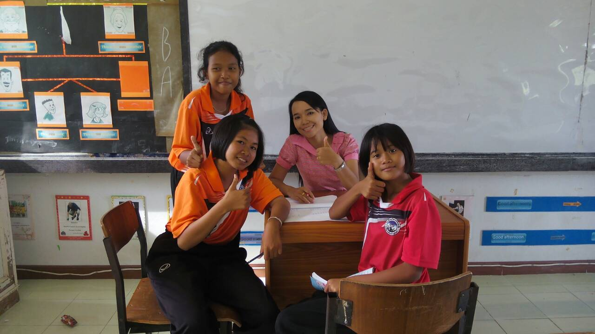

**นักเรียนชั้น ม.2/1 จำนวน 3 คน กิจกรรมพัฒนาทักษะการอ่านสะกดคำ**

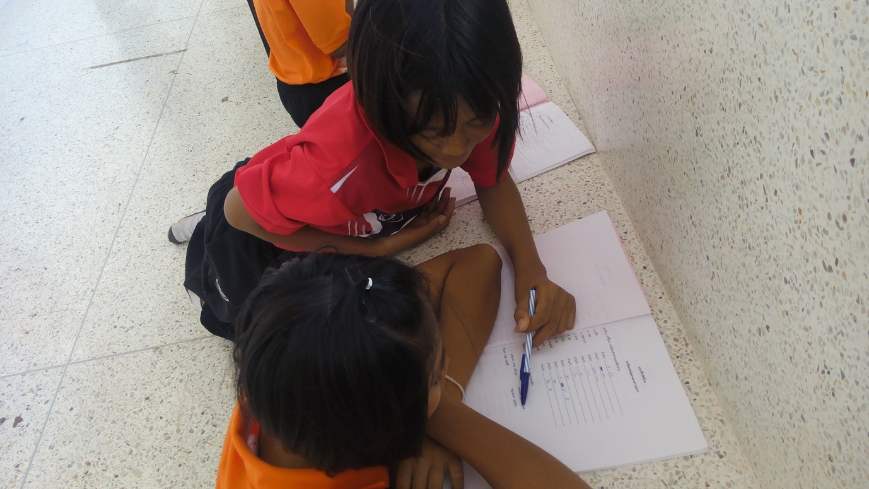

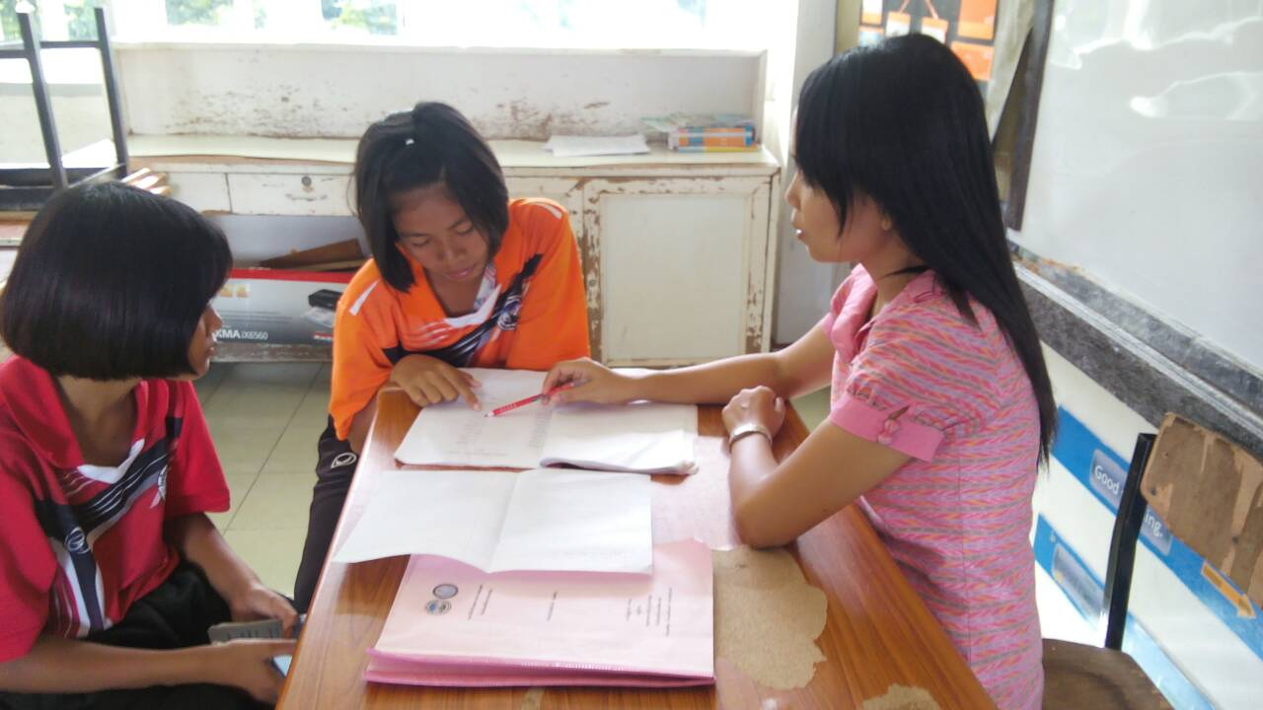

**ภาพกิจกรรม**

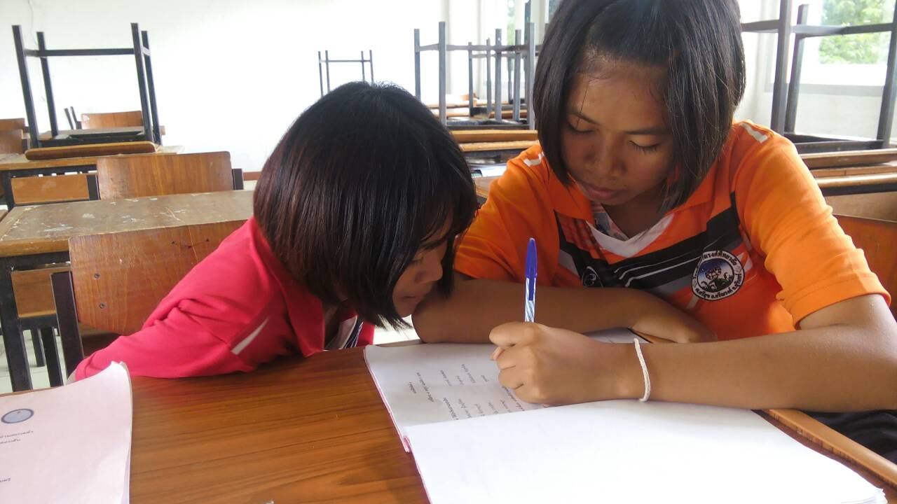

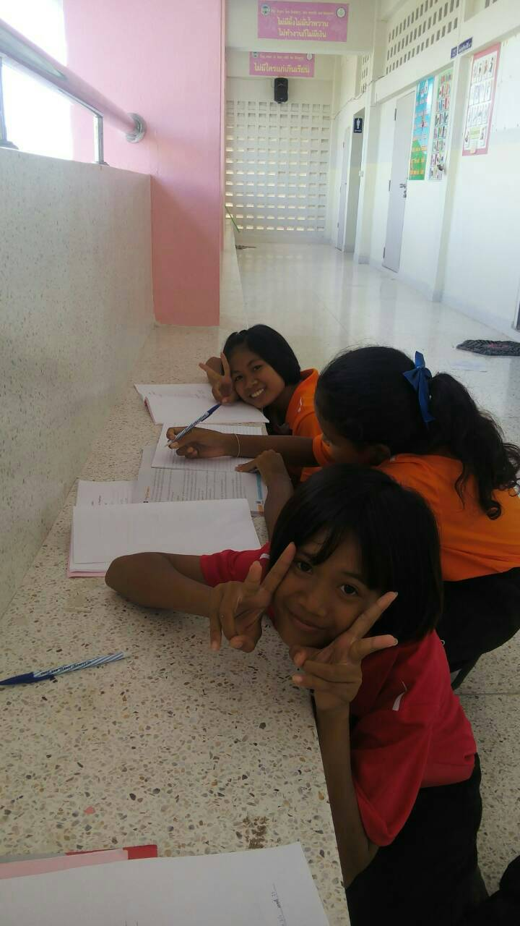

**ภาพกิจกรรม**